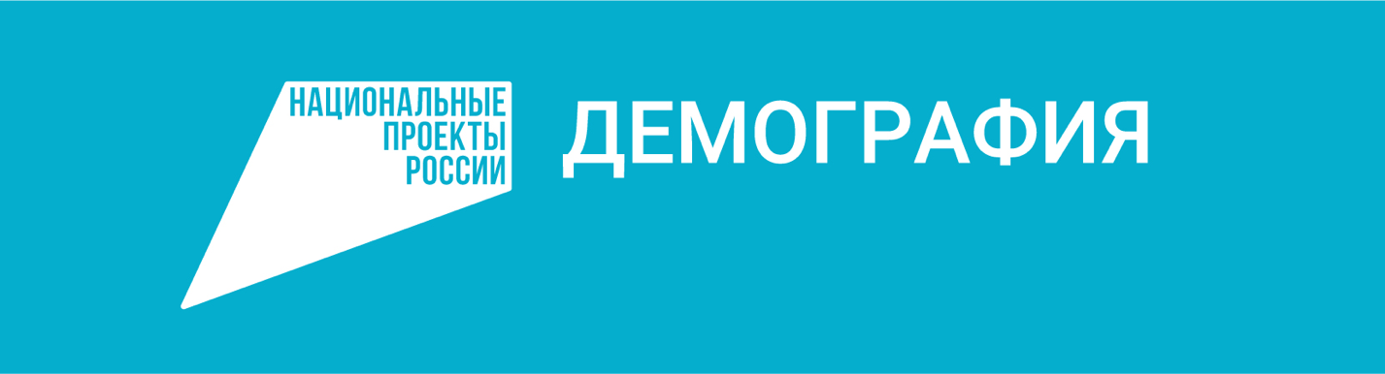

**Ежемесячную выплату из материнского капитала в Чеченской Республике получают 811 семей**

С 2023 года родители могут получать ежемесячную выплату из материнского капитала на каждого ребенка до 3 лет вне зависимости от очередности рождения и количества детей указанного возраста в семье. Раньше его могли использовать только семьи, воспитывавшие второго ребенка.

На сегодняшний день эту выплату в Чеченской Республике получают 811 семей. Сумма составляет 13 386 рублей.

Средства (часть средств) материнского (семейного) капитала на основании заявления о распоряжении могут направляться на получение ежемесячной выплаты при условии, что размер среднедушевого дохода семьи не превышает двукратную величину прожиточного минимума на душу населения, установленную в субъекте Российской Федерации на дату обращения за назначением указанной выплаты.

- Выплата предоставляется до достижения ребенком возраста трех лет. При наличии в семье нескольких детей в возрасте до трех лет по заявлению лица, получившего сертификат, ежемесячная выплата может быть назначена на каждого ребенка. Выплата устанавливается на 12 месяцев. Повторное заявление о получении ежемесячной выплаты может быть подано в последний месяц  периода, на который назначена указанная выплата, - сообщила начальник отдела установления материнского (семейного) капитала Хаджиева Маналь.

Подать заявление о назначении ежемесячной выплаты можно в любое время в течение трех лет со дня рождения ребенка. Если заявление о получении ежемесячной выплаты подано не позднее трех месяцев с месяца рождения ребенка, в том числе усыновленного, ежемесячная выплата осуществляется с месяца рождения ребенка, в том числе усыновленного. В остальных случаях ежемесячная выплата осуществляется с месяца обращения за ее назначением.